|  |  |
| --- | --- |
| **Crèdit / Matèria: M4 Llenguatge de marques i sistemes de gestió de la informació** | **Data: Març 2016** |
| **UF3: Sistemes de gestió empresarial**  **Eric Real** | **Curs i Grup: ASIX 1** |
| **Nota**: |

**Pràctica 1 Perl: Preparació de l'entorn de treball**

**1- Realitza la instal·lació de Perl en Windows o en Ubuntu.**

**a) Documenta breument com has fet la instal·lació.**

**b) Executa el següent script i mostra una captura de pantalla del resultat**

print "Content-type:text/html\r\n\r\n";

print '<html>';

print '<head>';

print '<title>Hello Word - First CGI Program</title>';

print '</head>';

print '<body>';

print '<h2>Hello Word! This is my first CGI program</h2>';

print '</body>';

print '</html>';

1;

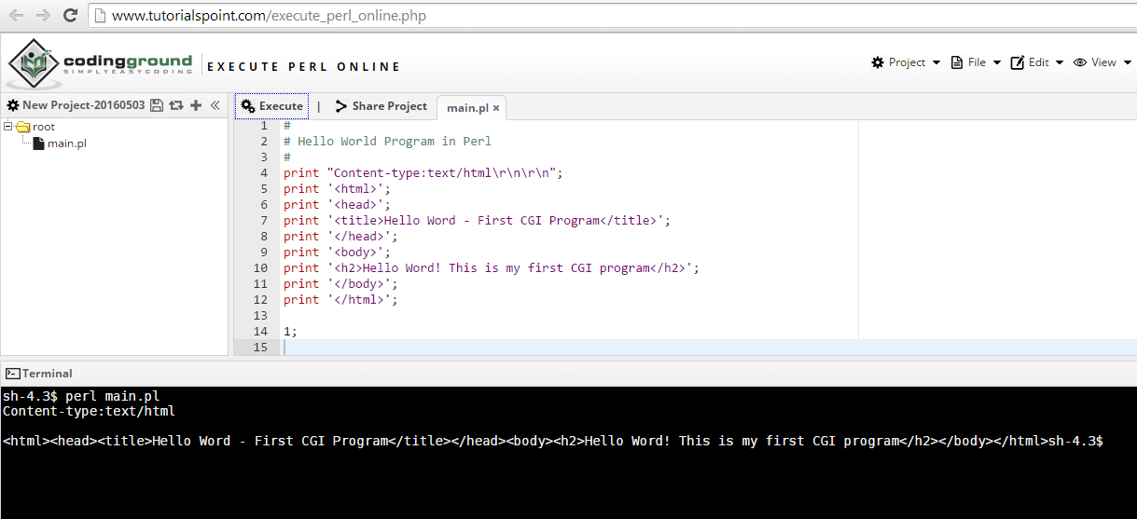

**2- Realitza la instal·lació del servidor XAMPP.**

**a) Mostra una captura de pantalla on es vegi quina pàgina et retorna el navegador quan entres a localhost.**

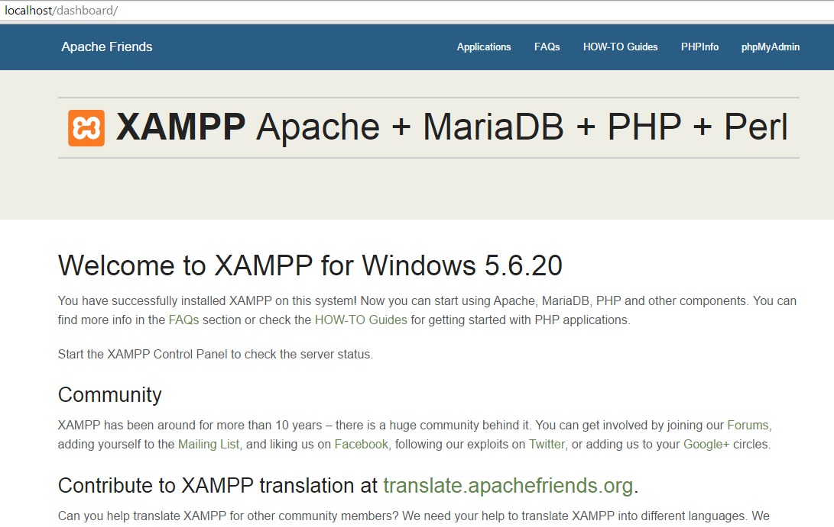

**b) Accedeix a phpmyadmin i crea una taula a la base de dades. Mostra una captura de pantalla.**

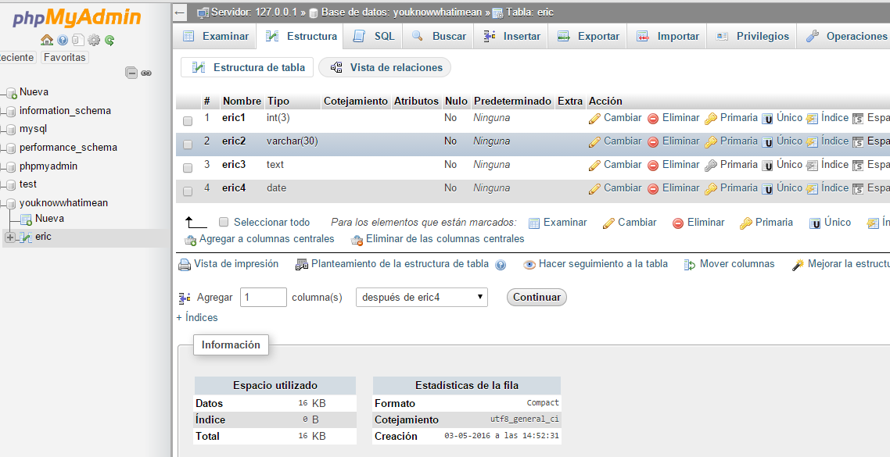

**c) Executa l'script de l'exercici anterior a través del servidor XAMPP i mostra la captura de pantalla del resultat que et dona.**

